Задание №2 второго этапа Отборочного тура Международной Олимпиады по комплексу предметов «Прочность, польза, красота»

Графическое представление разработанной на первом этапе объемно-пространственной композиции.

- Работа выполняется на двух листах формата А3.
Первый и второй листы разбиваются на 4 одинаковых поля, следующим образом:
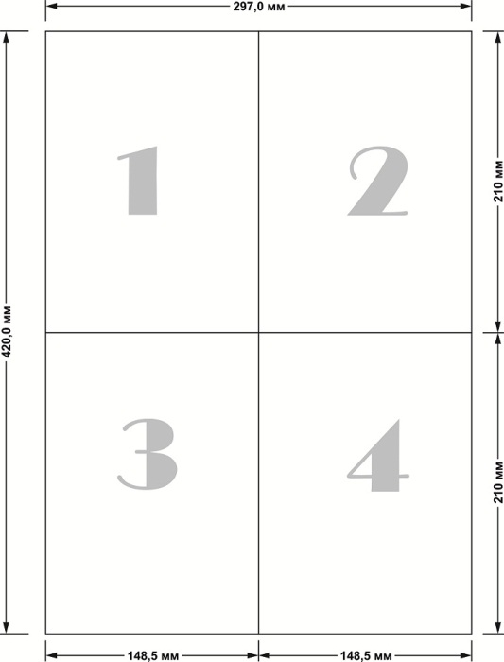

- На первом листе, разработанная в ходе выполнения задания первого этапа олимпиады композиция выполняется в разных графиках исполнения:

Поле 1 – тоновая проработка в карандашной технике. Задачи: определение основных тоновых соотношений всей композиции, построение теней, выявление объема и формы каждой фигуры. Рекомендуется начинать работу именно с карандашной проработки, она позволит избежать ошибок на последующих этапах работы над заданием №2.
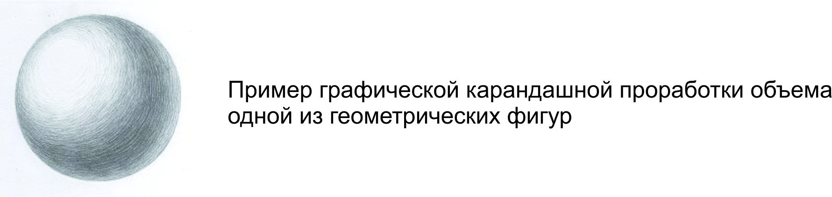
Поле 2 – выполнение тоновой проработки объемов в тушевой графике – прием точечной графики (выявление объема точками).
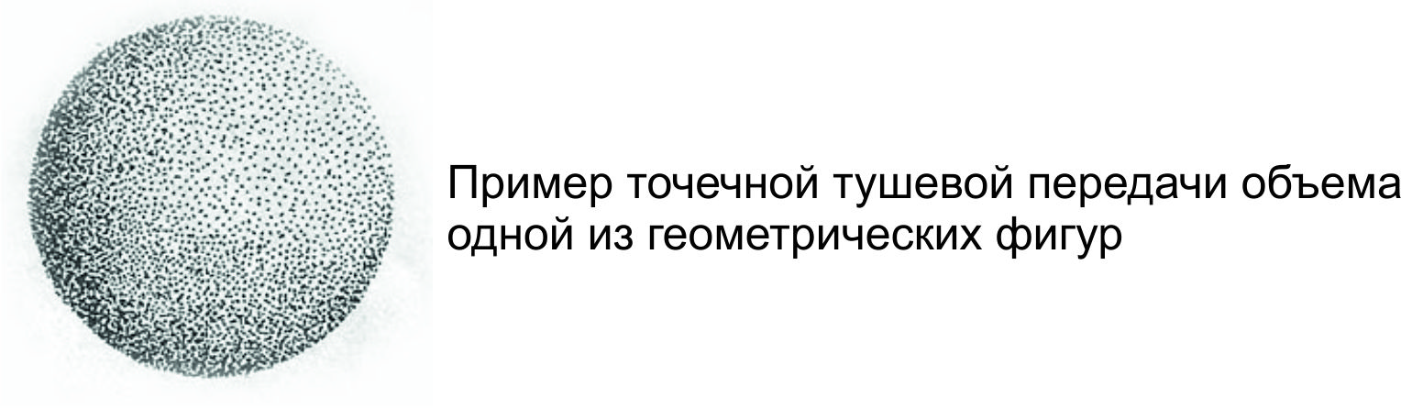
Поле 3 – выполнение тоновой проработки объемов тушью – линейная графика (допускается использование элементов текстуры). Только на этом поле в работе допускается использование линейки.

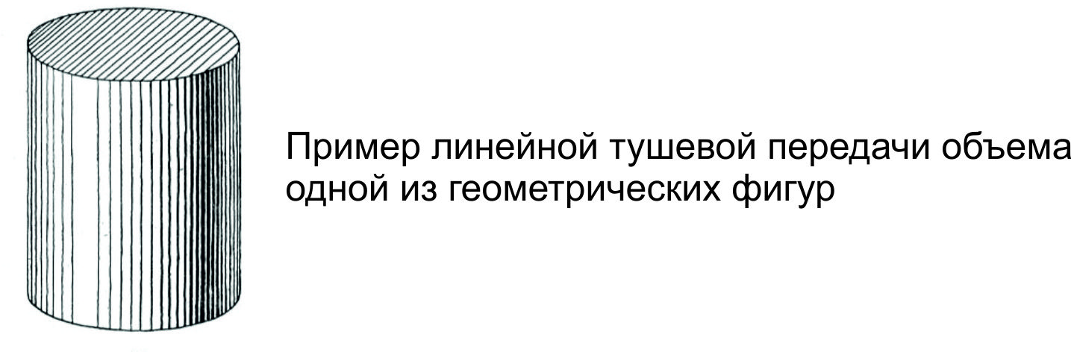
Поле 4 – цветовая покраска в смешанной – тепло-холодной гамме. Вариант цветовой покраски не должен повторять цветовое решение, использованное при выполнении задания №1.

- Второй лист заполняется изображением проекций разработанной объемной композиции из геометрических фигур (использование метода прямоугольных проекций). Графическая подача – тушевая графика: передний план изображается более толстой линией, невидимые врезки в объемы - пунктирной линией. Используются правила построения прямоугольных проекций из курса черчения (линии построения не удалять).
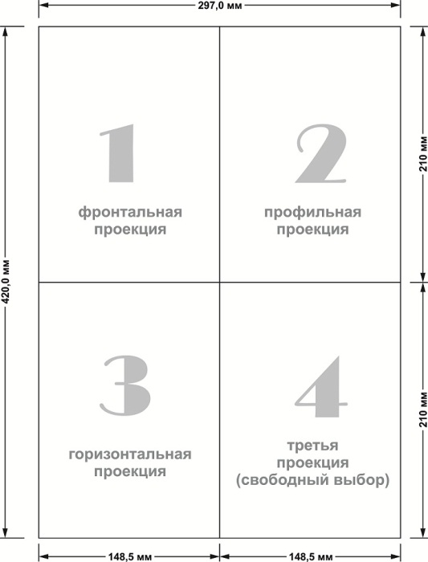

- На самой работе не делается никаких пометок, не пишутся персональные данные участника (ФИО). При наличии пометок работа дисквалифицируется.

- Фото или цветная отсканированная копия готовых работ в разрешении не менее 300 dpi, общим объемом, не превышающим 5Мб, отправляются по электронной почте образовательного учреждения (vgasu-priemka@mail.ru) до 16:00 3 февраля 2017 года. В теме сообщения указывается «Олимпиада ППК_ФамилияИО участника».
Например: Олимпиада ППК_Иванова И.И.

- Оригинал конкурсной работы высылается по почте не позднее 3 февраля 2017 года по адресу: Россия, Волгоград, ул. Академическая, 1, ВолгГТУ, оргкомитет олимпиады "Прочность, польза, красота", кабинет корпус В. Или привозится лично до 16:00 3 февраля 2017 года по адресу: Волгоград, ул. Академическая, 1 ВолгГТУ, корпус В, ауд. В-115. В сопровождающих документах указываются: полные ФИО участника.

